Министерство науки и высшего образования Российской Федерации
Лысьвенский филиал федерального государственного бюджетного образовательного учреждение высшего образования
«Пермский национальный исследовательский политехнический университет»
(ЛФ ПНИПУ)

Факультет высшего образования
Направление 13.03.02 Электроэнергетика и электротехника
Кафедра «Общенаучных дисциплин»

Зав. кафедрой ОНД
___________Е. Н. Хаматнурова
«___» ___________ 2020 г.

ВЫПУСКНАЯ КВАЛИФИКАЦИОННАЯ РАБОТА

На тему: «Разработка электрической схемы и аппаратной части лабораторного стенда «Устройства плавного пуска двигателя»»

Студент __________________________________________________ (А.А. Карасов)

Состав выпускной квалификационной работы:
1. Пояснительная записка на 46 стр.
2. Графическая часть на 4 листах.

Руководитель выпускной квалификационной работы
__________________________( С. А. Нечаев)

Лысьва, 2020

Содержание
ВВЕДЕНИЕ………………………………………………………………………….3
ГЛАВА 1. Аппаратная часть подобранного оборудования………………………4
  - Устройство устройства плавного пуска………………………………………..4
  - Принцип работы УПП…………………………………………………………..4
  - Устройство частотного преобразователя………………………………………6
  - Принцип действия ПЧВ…………………………………………………………9
  - Программирование прибора…………………………………………………...11
  - Конструкция электродвигателя общепромышленного трехфазного
асинхронного АИР 56 А 4……………………………………………………...14
  - Условные обозначения электродвигателя…………………………………….16
ГЛАВА 2. Реализация безопасного пуска электродвигателя при
помощи УПП……………………………………………………………..17
2.1 Обеспечение плавного пуска двигателя………………………………............17
2.2 Схема включения……………………………………………………….............18
2.3 Пример схемы…………………………………………………………………..19
2.4 Защита УПП…………………………………………………………………….20
2.5 Двухфазные УПП………………………………………………………………20
2.6 УПП или ПЧ…………………………………………………………………….21
2.7 Управление по двум и по трем фазам…………………………………............22
2.8 Технические различия между векторными и скалярными
частотами преобразователя……………………………………………...........25
ГЛАВА 3. Разработка и коммутация электрической схемы
лабораторного стенда……………………………………………………..31
Лабораторная работа……………………………………………………………….33
ЗАКЛЮЧЕНИЕ……………………………………………………………………..45
Список использованных источников………………………………………...........46
ПРИЛОЖЕНИЕ А………………………………………………………………….47
ПРИЛОЖЕНИЕ Б………………………………………………………………….48
ПРИЛОЖЕНИЕ В………………………………………………………………….49
ПРИЛОЖЕНИЕ Г………………………………………………………………….50

Введение
Энергетическую основу каждого производства составляет электрический привод и его управление. В настоящее время большинство электроприводов состоят из асинхронных электродвигателей, но не все они управляемые. В данной работе рассматривается лабораторный стенд «Устройство плавного пуска», суть заключается в том, чтобы при помощи УПП можно было управлять электродвигателем, с обеспечением более точной настройки с наименьшими потерями. Стенд предназначен для обеспечения старта и разгона двигателя и согласования пускового момента на валу с нагрузкой. А также с помощью этого стенда студенты смогут получить первоначальные навыки по пуску и наладке двигателя и умение читать электрические схемы.
Объектом работы является Устройство плавного пуска электродвигателя.
Предметом работы является разработка электрической схемы и аппаратной части стенда «Устройства плавного пуска двигателя».
Целью данной работы является, разработка электрической схемы и аппаратной части, для коммутации Устройства плавного пуска.
Задачами выпускной квалификационной работы (ВКР) являются:
- По подобранному оборудованию, изучить их аппаратную часть;
- Разработать схему и произвести коммутацию оборудования.
Практическая значимость работы заключается в том, чтобы студенты могли без каких-либо затруднений прочитать электрическую схему коммутации оборудования данного лабораторного стенда и тем самым повышать свои практические навыки.

Глава 1. Аппаратная часть подобранного оборудования
1.1 Устройство устройства плавного пуска
УПП1 состоит из двух неразъемных частей: пластмассового корпуса со схемой управления и металлического радиатора, смонтированного на силовых компонентах. На радиаторе размещены элементы для крепления прибора на DIN-рейку 35 мм или на стену.
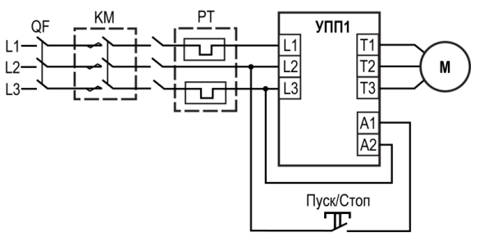
QF – выключатель автоматический
KM – контактор магнитный
РТ – реле тепловое
Рисунок 2 – Схема подключения УПП1
Все модификации УПП1 оснащены трехфазным входом подключения сетевого напряжения (клеммы L1, L2 и L3), трехфазным выходом подключения двигателя (клеммы T1, T2 и T3) и входом для подключения управляющего напряжения (клеммы А1 и А2). Схема подключения УПП1 приведена на рисунке 2.

1.2 Принцип работы УПП
Принцип действия прибора основан на фазовом методе регулирования траектории нарастания и снижения напряжения питания нагруженного двигателя по заданной рампе (рисунок 4, график 3). Плавный пуск двигателя осуществляется подачей управляющего напряжения на клеммах А1, А2 при включенном сетевом напряжении на клеммах L1, L2, L3. А плавный останов двигателя осуществляется при снятии управляющего напряжения. Сочетания свечения индикаторов отражают один из режимов функционирования прибора. Режимы работы прибора показаны на рисунке 4 - графики 4 и 5, в интервалах от А до Ж.
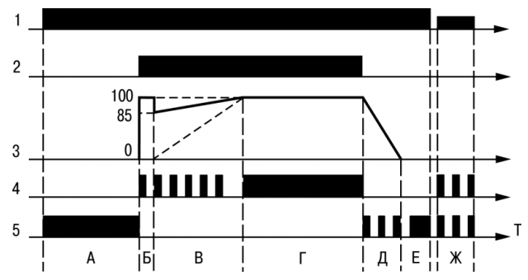
Рисунок 4 – Диаграмма работы УПП1
Позиции графиков:
1 – уровень сетевого напряжения;
2 – уровень управляющего напряжения;
3 – напряжение на двигателе;
4 –индикатор «Разгон»;
5 – индикатор «Замедление».
Интервалы времени действия режимов:
А, Е – «Готов» - пауза,
Б – «Старт» - 0,2 с (импульс с U = 100% Uном);
В – «Разгон» - 0,4…10 с (U = 0…85%Uном);
Г – «Работа»;
Д – «Замедление» - 0,4…10 с;
Ж – «Защита» - контроль фаз сети в УПП1 отключает двигатель.

1.3 Устройство частотного преобразователя
1.3.1 Корпус преобразователя частоты ПЧВ состоит из пластмассы.
Габаритный чертеж прибора приведен в Приложении А.
1.3.2 Внешняя панель прибора состоит из двух отсеков (см. рисунок 3.1):
отсек ЛПО, в верхней части;
клеммный отсек, в нижней части.
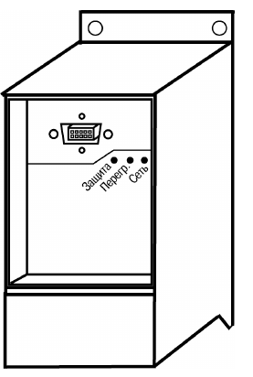
Рисунок 1.3.3 – Лицевая панель корпуса прибора
1.3.4 Клеммная колодка расположенная в нижней части прибора нужна для подключения электродвигателя.
1.3.5 Планки крепления прибора размещены на задней части,
используемыми для настенного крепления прибора (см. приложение А).
1.3.6 На верхней и боковых поверхностях прибора элементов подключения и
управления не имеется.
1.3.7 Съемная локальная панель оператора (ЛПО) имеет собственные органы
управления и предназначена для программирования и отображения режимов работы и значений параметров прибора на встроенном ЖКИ. Запрограммированный прибор
может функционировать без ЛПО, поэтому партия из нескольких приборов может комплектоваться одной ЛПО.
1.3.8 ЛПО поставляется по отдельному заказу пользователя. По запросу
пользователя может быть поставлена ЛПО одной из двух модификаций:
ЛПО1 (с потенциометром), рисунок 1.3.9;
ЛПО2 (без потенциометра), рисунок 1.3.10.
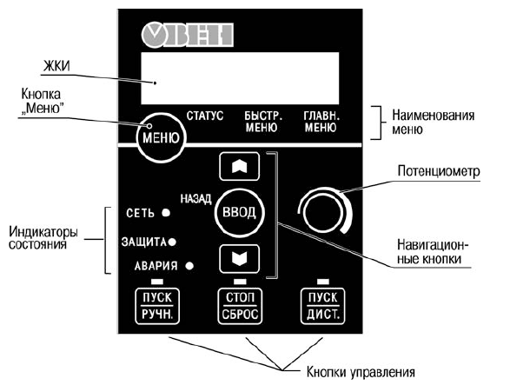
Рисунок 1.3.9 – ЛПО1 – Локальная панель оператора (с потенциометром)
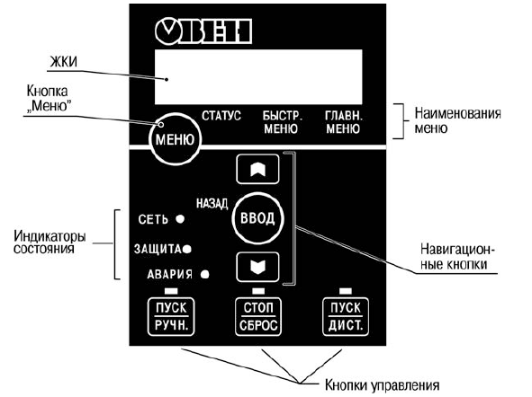
Рисунок 1.3.10 – ЛПО2 – Локальная панель оператора (без потенциометра)

Потенциометр, в зависимости от режима, в котором работает прибор, может
функционировать в качестве органа управления местным (текущим) заданием
(в режиме «ПУСК/РУЧН»), либо в качестве программируемого аналогового входа (в
режиме «ПУСК/ДИСТ»).
1.3.11 По заказу пользователя, совместно с прибором, могут быть поставлены:
– комплект монтажный (кабель 3 м, рамка, прокладка и крепеж): используется
для удаленного монтажа ЛПО;
– комплект монтажный (для корпуса: 01): используется для установки корпуса
ПЧВ на DIN- рейку;
–панель кабельная: используется для монтажа (экранированных/неэкранированных) кабелей.
– отсек кабельный: крепится на нижней части корпуса ПЧВ и используется для
ограничения доступа к панели кабельной и клеммным колодкам.
– крышка опции IP21: крепится на верхней части корпуса и используется для
предотвращения попадания посторонних предметов в вентиляционный
канал корпуса.
Перечень аксессуаров для ПЧВ приведен в таблице 3.1.
Таблица 3.1 – Аксессуары для ПЧВ
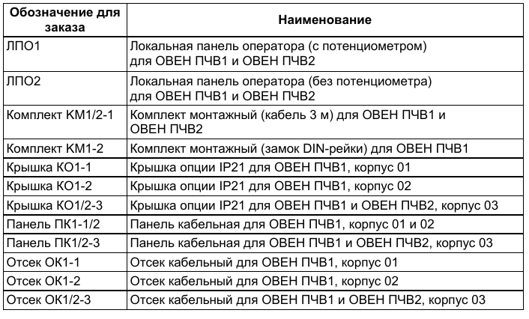

1.4 Принцип действия ПЧВ2
Универсальная линейка частотных преобразователей может быть использована для управления приводами на базе асинхронных двигателей в промышленности и ЖКХ. Широкий набор функций для решения базовых задач частотного управления. Основные функциональные возможности:
- Плавный пуск и останов двигателя, в том числе отложенный запуск и пуск под нагрузкой по S-образной характеристике разгона;
- Компенсация нагрузки и скольжения;
- Вольт-частотный или векторный алгоритмы управления;
- Автоматическая адаптация двигателя без вращения;
- Автоматическая оптимизация энергопотребления, обеспечивающая высочайший уровень энергоэффективности;
- Полная функциональная и аппаратная диагностика и защита работы ПЧВ;
- Встроенный сетевой дроссель и дроссель в звене постоянного тока;
- Встроенный ПИ-регулятор для управления в замкнутом контуре (поддержание давления, температуры, уровня и т.д.);
- Встроенный ПЛК для решения сложных задач управления и позиционирования привода
- Возможность работы с внешними инкрементальными энкодерами, в том числе для поддержания малых частот вращения с большой точностью.
- Возможность динамического торможения, в том числе с применением тормозных резисторов.
- Гибкая структура управления с возможностью одновременного управления по физическим входам и по интерфейсу RS-485, что обеспечивает удобную интеграцию в современные системы управления и диспетчеризации.
- Простая настройка в русскоязычном конфигураторе или с использованием локальной панели оператора. Быстрые меню и готовые конфигурации под типовые задачи.
Основные параметры
- Питание 1×220 В (0,18…2,2 кВт) и 3×380 В (0,37…22 кВт);
- Выходная частота до 400 Гц;
- Диапазон регулирования до 1:1000;
- Точность поддержания скорости до 0,1% от фактической;
- Точность поддержания момента до 0,5% от фактического;
По электромагнитной совместимости ПЧ относятся к оборудованию класса А по ГОСТ Р 51522 ОВЕН ПЧВ2 будут лучшим решением в технологическом оборудовании, где применяется управляемый электропривод: станках, смесителях, производственных линиях, системах водоснабжения, вентиляции, дымососах, подъемно-транспортном и т.п. оборудовании.

1.5 Программирование прибора

Общие принципы:
Задаются требуемые значения параметров прибора для программирования ПЧВ.
Совокупность заданных значений параметров прибора именуется набором параметров. Для набора параметров существует определенный режим работы ПЧВ.
- Прибор обеспечивает хранение в энергонезависимой памяти возможность использования двух наборов параметров. Кроме того, прибор хранит в памяти набор заводских значений параметров.
- Программирование прибора выполняется с помощью органов управления и индикации (кнопок и ЖКИ) на ЛПО.
Наборы параметров
- Полная совокупность значений всех параметров называется
набором параметров.
- ПЧВ содержит 2 набора параметров: «Набор 1» и «Набор 2».
Любой из них может быть выбран, как «Активный набор».
- Заданные пользователем значения в наборе параметров, а также
аналоговые/цифровые входы, ЛПО и шина управляют работой ПЧВ.
- ПЧВ содержит фиксированный набор заводских настроек, «заводской
набор», который задан «по умолчанию» в «Набор 1» и «Набор 2».
- Наличие двух наборов параметров предоставляет пользователю определенные преимущества:
- поочередного подключения к ПЧВ различных АД, с соответствующими настройками в различных наборах.
- во время работы с «активным набором» одного АД, обновления параметров
«изменяемого набора» для другого АД по шине или через цифровые входы
- поочередного выбора «Активного набора» подачей входного сигнала на
клемму цифрового входа и/или через командное слово по шине.
Органы управления и индикации ЛПО
Индикация на ЛПО изображена на рисунке 4.1.

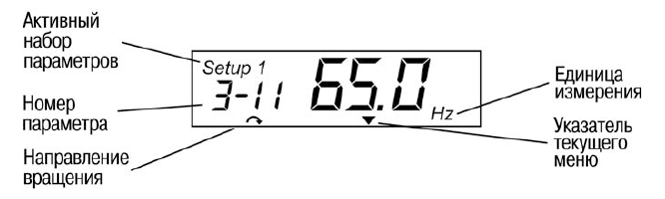
Рисунок 4.1 – ЛПО1 – Локальная панель оператора (с потенциометром) ПЧВ.
Кнопка «Меню»
Каждое нажатие кнопки «Меню» приводит к последовательной смене активности
меню ЛПО:
- «Статус» – активируется при включении прибора.
В режиме «ПУСК/ДИСТ» на ЖКИ отображается значение выбранного,
навигационными кнопками, параметра прибора.
В режиме «ПУСК/РУЧН» на дисплее отображается локальное задание ЛПО.
- «Быстр. меню» – на ЖКИ отображаются параметры быстрого меню и их
настройки. Параметры могут просматриваться и редактироваться.
- «Главное меню» – на ЖКИ отображаются все параметры прибора и их
настройки. Параметры могут просматриваться и редактироваться.
Световые индикаторы
Свечение индикаторов означает:
- зеленый светодиод «Сеть»: питание преобразователя частоты включено;
- желтый светодиод «Защита»: предупреждение активно;
- мигающий красный светодиод «Авария»: аварийный сигнал активен;
Навигационные кнопки
Навигационные кнопки ЛПО:
- «Назад» - возврат на предыдущий шаг или уровень в структуре
перемещений по списку параметров.
- «[▲] и [▼]» - переход вверх или вниз между группами или значениями
параметров.
- «Ввод» - выбор параметра и принятие изменений.
Кнопки управления режимами.
Кнопки управления расположены в нижней части ЛПО и снабжены желтыми
индикаторами. Свечение индикатора маркирует активную кнопку и режим работы:
- «ПУСК/РУЧН» - локальное (с ЛПО) управление ПЧВ и АД.
- «Стоп/Сброс» - останов АД, программный сброс событий.
- «ПУСК/ДИСТ» - управление по цифровым входам/шине.
Потенциометр
Потенциометр, в зависимости от активности режима по п. 4.3.5, выполняет две
В режиме «ПУСК/ДИСТ» потенциометр действует в качестве программируемого
аналогового входа.
В режиме «ПУСК/РУЧН» потенциометр управляет активным заданием.
Главное меню
Главное меню обеспечивает доступ ко всем параметрам прибора. Полный
перечень параметров приведен в приложении В.
1 Для входа в главное меню следует нажимать кнопку «Меню» до перемещения
указателя, текущего меню на дисплее на позицию «Главное меню».
2 Для перехода между группами параметров следует нажимать кнопки со
стрелками ([▲] и [▼]).
3 Для выбора требуемой группы параметров следует нажать кнопку «ВВОД».
4 Для перехода между параметрами в группе следует нажимать кнопки со
стрелками ([▲] и [▼]).
5 Для выбора требуемого параметра следует нажать кнопку «ВВОД».
6 Для установки/изменения значения параметра следует нажимать кнопки со
стрелками ([▲] и [▼]).
7 Чтобы принять новое значение параметра, следует нажать кнопку «ВВОД».
8 Для перехода в меню «Быстрое меню» следует дважды нажать кнопку
9 Для перехода в меню «Статус» следует нажать кнопку «Меню».

1.6 Конструкция электродвигателя общепромышленного трехфазного асинхронного АИР56А4
Общепромышленные трехфазные асинхронные электродвигатели АИР56А2 изготавливаются по умолчанию:
- на напряжение 220/380В 50Гц, (шесть клемм в коробке выводов).
- климатического исполнения У (Температура окруж. среды, C°-20 ... +40)
- категории размещения - 3 (эксплуатация в закрытых помещениях без регулирования климатических условий).
- режим работы - продолжительный, S1.(S1 по ГОСТ 183-74: продолжительный при неизменной нагрузке и стабильности).
Класс нагревостойкости F – пиковая температура нагрева обмотки до 150°С.
- степень защиты - IP54.
Степень защиты электродвигателя IP54 - согласно International Protection, 5 – защита от пыли, 4 – защита от попадания воды.
Общепромышленные электродвигатели АИР, АИРМ, 5АМ, 5АИ со степенью защиты IP54 (55) выполнены в закрытом обдуваемом исполнении (рис 2).
Система охлаждения двигателей - IC 0141 по ГОСТ 20459 (МЭК 60034-6). Электродвигатели имеют станину с наружными продольными охлаждающими ребрами.
Охлаждение осуществляется путем обдува станины внешним центробежным вентилятором, расположенным на валу электродвигателя со стороны противоположной приводу и закрытым защитным кожухом.
Конструктивные исполнения и способ монтажа выполнены по ГОСТ 2479-79.

Монтажное исполнение двигателей:
-на лапах (IM 1081, 1001, 1011)
-фланцевые (IM 3081, 3001, 3011) или фланцевые недоступные с обратной стороны (IM 3681)
- комбинированные, лапы+ фланец (IM 2081, 2001, 2011).
Общепромышленные электродвигатели серииАИР56А2отличают:
- возможность кратковременных механических перегрузок;
- простота конструкции;
- простота пуска и легкость его автоматизации;
- преимущественно постоянная скорость при разных нагрузках;
- повышен КПД за счет высокой точности изготовления;
- снижен уровень шума (до 55 дБ) за счет применения высокоточных подшипников;
- степень защиты IP54 электродвигателей обеспечивает повышенную защищенность оболочки электродвигателя от воды и пыли;
- снижен уровень реактивных токов cos φ (до 0,86), что приводит к значительному снижению риска перенапряжения в сети;
- высокая эксплуатационная надежность электродвигателя при пусках и спонтанно возникающих перегрузках получена путем значительного увеличения кратности пусковых моментов;
- корпус отлит из серого чугуна.
Для работы в открытой среде рекомендуется защитить от внешних воздействий двигатель АИР серии при помощи навеса от попадания дождя, снега и солнечных лучей.
Двигатели АИР специального исполнения - химостойкие (Х2), морские (ОМ2), со встроенной температурной защитой (Б), повышенной точности (П).
Климатические условия - У2, У3, У5, УХЛ2, УХЛ4, Т2 (тропические).
Изготовление электродвигателей с повышенным скольжением, двумя концами вала и другие специального исполнения, производится под заказ.

1.7 Условные обозначения
Электродвигателя АИР С 56 А 4 Е У3IP54 0,12 кВт, 1500 об/мин, IM1081
- А - асинхронный двигатель,
- И - двигатель разработан в рамках Интерэлектро,
- Р - привязка мощностей к установочным размерам в соответствии с ГОСТ Р 51689,
- С -изготавливаемые по евростандарту DIN (CENELEK);
-56- высота оси вращения (габарит),
- А - установочный размер по длине станины (А - короткая),
- 4 - число полюсов,
- Е - со встроенным электромагнитным тормозом;
- У - климатическое исполнение,
- 3 - категория размещения.
- IP54 – степень защиты электродвигателя;
- 0,12 – мощность электродвигателя;
- 1500 – обороты электродвигателя;
- IM – монтажное исполнение по ГОСТ 2479-79;
Взаимозаменяемость:
Двигатели аналогичны по размерам и параметрам двигателям:
5АИ 56 А4, АДММ 56 А4, АДТ 56 А.
Ранее двигатели выпускались под марками:
АИР 56 А4, 0,12кВт, 1500 об/мин - 4АА56А4, 4ААМ56А4

Глава 2. Реализация безопасного пуска электродвигателя при помощи УПП.
2.1 Обеспечение плавного пуска двигателя.
Есть несколько видов уменьшения пускового тока, которые используются на практике.
1. Применение преобразователей частоты. В этом случае можно обеспечить сколь угодно долгий разгон, а также ограничить превышение номинального тока, например, на уровне 110%. Это лучший способ плавного пуска, однако, он используется далеко не всегда, поскольку преобразователь частоты – дорогостоящее электронное устройство, которое имеет множество функций. Если нужно только ограничение пускового тока и плавный разгон, преобразователь частоты будет избыточен, и большинство его функций останутся не востребованы.
2. Схема «Звезда – Треугольник». Двигатель при этом должен быть таким, чтобы номинальное напряжение питания при включении его обмоток «треугольником» было 380В. В этом случае двигатель запускается в два этапа. На этапе разгона обмотки включаются «звездой». Таким образом получается, что 380В подается на схему, которая для нормальной работы требует напряжения порядка 660В. Поскольку двигатель в «звезде» работает при пониженном напряжении, разгон (выход на рабочие обороты) получается сравнительно плавным. На втором этапе обмотки включаются «треугольником», и двигатель выходит на свою номинальную мощность. Минус этого способа – разгон получается ступенчатым, а пусковые токи могут принимать большое значение.
3. Когда речь идет только о минимизации пускового тока, наиболее оптимальный вариант – использование устройства плавного пуска (softstarter).

2.2 Схемы включения
Как и во всех подобных устройствах, в схеме включения УПП имеется силовая часть, и часть управления.
Силовая часть схемы – это та часть, через которую проходит ток питания двигателя. Ток двигателя поступает через силовые клеммы L1, L2, L3 (или R, S, T) на входы тиристоров или контактора байпаса, и затем через выходные клеммы T1, T2, T3 (U, V, W) подается на двигатель.
Схема управления включает в себя в основном цепи запуска и остановки. Напряжение питания цепей управления обычно составляет 24…220 В, и может быть внешним, либо браться из УПП.
С участием УПП можно реализовать схему плавного пуска электродвигателя с реверсом. Для этого нужно на входе установить реверсивный контактор по классической схеме. Важно сделать блокировку для предотвращения реверса двигателя во время его вращения.
Допускается запускать УПП и начинать вращение двигателя подачей питания на цепи управления и силовые цепи. Это может быть удобно при дистанционной подаче силового питания. Однако, при этом следует предусмотреть меры безопасности – обслуживающий персонал должен понимать, что при подаче питания на УПП двигатель может начать вращаться.

2.3 Пример схемы
Рассмотрим для примера схему включения УПП.
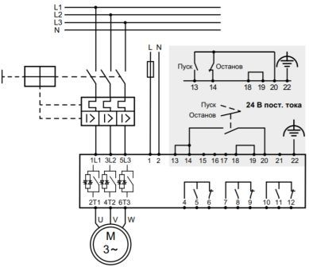
В силовую часть входят: автомат защиты двигателя (вводной), тиристоры и контактор байпаса (внутри УПС), и собственно двигатель.
Для питания цепей управления подается фазное напряжение 220В и нейтраль на клеммы 1, 2. В УПП имеется встроенный блок питания, который вырабатывает напряжение 24В для питания органов управления. Допускается также применение внешнего БП 24В, при этом напряжение на клеммы 1, 2 подавать не нужно.
При соответствующем подключении и настройках кнопки могут быть как с фиксацией, так и без. Управление может производиться не только с кнопок, но и через контакты реле или контроллера.
Имеются и другие входы для различных режимов работы, а также три выходных реле с сухими контактами, которые могут использоваться по необходимости для включения дополнительных контакторов и индикации.

2.4 Защита УПП
В дешевых УПП часто не реализована защита от перегрузки по току, перегреву и короткому замыканию. В таких случаях необходимо устанавливать нужную защиту и включать УПП по схеме, рекомендованной производителем.
В состав защиты могут входить:
- Мотор-автомат (автомат защиты двигателя);
- Полупроводниковые предохранители, либо защитные автоматы с характеристикой «В»;
- Тепловое реле;
- Короткое либо межвитковое замыкание в обмотках двигателя;
- Контактор аварийной цепи, выключающий питание УПП при срабатывании внутреннего аварийного реле либо нажатии кнопки «Аварийный останов».

2.5 Двухфазные УПП
В некоторых бюджетных моделях управление выходным напряжением происходит только по двум фазам. Таким образом, происходит экономия на тиристорах и на одном контакте контактора байпаса.
Это решение имеет право на жизнь, и главный плюс таких УПП – цена.
Однако, имеются минусы, о которых стоит знать:
- При запуске и торможении происходит перекос фаз, который приводит к дополнительному нагреву двигателя;
- Пусковой ток по «прямой» фазе почти не уменьшается;
- Постоянное присутствие фазного напряжения на двигателе представляет опасность для персонала.

2.6 УПП или ПЧ
При разработке промышленного оборудования, в котором характеристики изменения скоростей вращения двигателей определяются технологическими процессами, проблема выбора между УПП и ПЧ не стоит. Но при разработке систем вентиляции и водоснабжения эта задача периодически возникает.
В целом можно сказать, что: если в системах вентиляции и водоснабжения не установлены регулируемые клапана или дроссельные регулирующие элементы, и система постоянно работает на номинальной производительности, пуск двигателя крайне редкий, то для управления двигателями выгодно установить УПП и компенсатор реактивной мощности.
Если используется режим повторно-кратковременной работы электродвигателя, например, в канализационных насосных станциях, где насосные агрегаты включаются на время для понижения уровня стоков в приёмной ёмкости, система постоянно работает на понижение уровня стоков, то применение системы с ПЧ более рациональна, чем системы с УПП.
Если существует вероятность получения экономического эффекта за счёт регулирования оборотов двигателей, то необходимо провести экономический расчёт с целью обоснования применения ПЧ.
Необходимо знать, что мощность, потребляемая насосом, находится в кубической зависимости от скорости вращения рабочего колеса: P=f(Q3) т.е. уменьшение скорости вращения рабочего колеса насоса, вентилятора в 2 раза приводят к уменьшению мощности, потребляемой насосом в 8 раз. Если существует объект, в котором есть обратная связь, позволяющая изменять обороты рабочего колеса механизма для регулировки производительности, то применение системы с ПЧ всегда рациональна системы с УПП.
Из выше сказанного следует, что применение ПЧ, кроме одного случая, когда механизм всегда работает с полной производительностью, в системе отсутствуют встроенные регуляторы снижения этой производительности и система оборудована устройствами компенсации реактивной мощности, всегда предпочтительнее.
УПП, в отличие от ПЧ, имеют имеет краткий промежуток времени пуска и ограничения по количеству пусков в час, что порой делает применение их не возможным.
По стоимости:
- УПП с встроенным обводным контактором, бывает на 40% дешевле ПЧ;
- УПП без встроенного обводного контактора могут быть на 60% дешевле, но они требуются для наличия при выполнении схемы управления.
В системах с УПП требуют наличия компенсации реактивной мощности, тогда как для систем с ПЧ в этом нет необходимости. Системы с ПЧ позволяют регулировать производительность механизма в заданных параметрах без использования специальных механизмов, но системы с УПП слабы.
Системы с ПЧ, за счёт имеющихся банков памяти, позволяют управлять работой двигателей разной мощности в пределах мощности ПЧ, системы с УПП этого не могут и требуют установки дополнительного УПП для другой мощности электродвигателя.
Из практики применения ПЧ всегда следует, что экономия электроэнергии на уровне 15%, если есть орган, регулирующий производительность механизма, имеется обратная связь, отвечающей за поддержание этой производительности.

2.7 Управление по двум и по трем фазам
Для регулировки выходного напряжения в устройствах плавного пуска обязательно используется 6 тиристоров, по два встречно-включенных на каждой из трех фаз. Чтобы уменьшить число компонентов и свести к минимуму размер устройства плавного пуска существует решение, в котором управление осуществляется только по 2 фазам из 3. В этом случае третья фаза просто проходит через устройство плавного пуска, не регулируя напряжение или ток. Устройство плавного пуска, которое управляет 2 фазами из 3, называется «двухфазное устройство плавного пуска», оно функционирует так же как и трехфазное устройство, но с некоторыми исключениями.
Отсутствует возможность подключения внутри треугольника.
Если одна из фаз не контролируется устройством плавного пуска, то ток будет проходить через эту фазу, даже без подачи на устройство плавного пуска сигнала на запуск. Двигатель запускаться не будет, но будет нагреваться, что в конце концов приведет к его повреждению.
Но если для предотвращения данного режима будет использоваться линейный контактор, то ток при пуске не будет снижаться, а его снижение является, пожалуй, самым важным преимуществом использования устройства плавного пуска.
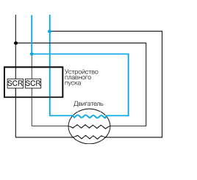

Не все двухфазные устройства плавного пуска генерируют постоянную составляющую тока.
При постепенном увеличении и снижении значений на двухфазном устройстве появится постоянная составляющая тока, которая будет тормозить двигатель, снижая крутящий момент и создавая шум и проблемы при пуске. Лишь некоторые двухфазные устройства плавного пуска на рынке используют непростые алгоритмы для устранения этой постоянной составляющей. Без подобного специального алгоритма нереально проектировать двухфазные устройства плавного пуска для больших двигателей.
Немного несбалансированные токи во время пуска.
При применении трехфазного устройства плавного пуска пусковой ток будет сбалансирован между тремя фазами. При использовании двухфазного устройства ток будет выше в той фазе, которая не контролируется, и ниже в двух других управляемых фазах. Это приводит к тому, что максимальный ток (в одной из фаз) при использовании двухфазного устройства плавного пуска выше по сравнению с трехфазным. Этот дисбаланс проявляется только в течение малого промежутка времени при пуске и останове. Во время обычной работы токи сбалансированы.

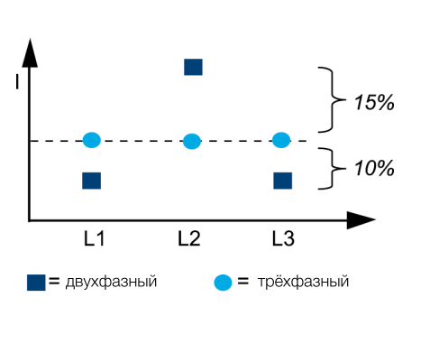

Стоит ли выбрать двухфазное устройство плавного пуска?
Двухфазное устройство плавного пуска хорошо приспосабливается: - для большинства обычных областей применения; - случаев, когда необходимо управление крутящим моментом; - нормального пуска или пуска под нагрузкой; - случаев, когда необходимо компактное и экономически эффективное решение;
Трехфазное устройство плавного пуска лучше использовать в таких случаях: - когда требуется максимально низкий пусковой ток; - требуется подключение внутри треугольника; - несимметричные токи во время пуска и останова представляют проблему

2.8 Технические различия между векторными и скалярными частотными
преобразователями
На рынке идет выпуск векторных и скалярных частотных преобразователей, но векторные значительно дороже. Какие различия могут быть между ними?
Этот вопрос не прост, но нужно чтобы ответ на него был достаточно полным. А термины "векторный" и "скалярный" будут не совсем точными к характеристике частотного преобразователя.
Когда речь идет о параметре переменного тока, то использование такого термина как "скалярный" вообще недопустимо. Из курса физики мы знаем, что скалярная величина - это такая величина, каждое значение которой (в отличие от вектора) может быть выражено одним (действительным) числом, вследствие чего совокупность значений скаляра можно изобразить на линейной шкале (скале - отсюда название).
Длина, площадь, время, температура и т. д. – это скалярные величины. Численные значения и направления величины называются векторными величинами или векторами. Разделение на векторные и скалярные частотные преобразователи в принципе не корректны в этой сфере. Менеджеры торговых компаний завышают цены на один из типов частотных преобразователей, якобы имеющих превосходство над другим типом.
Техническая часть дела заключается в следующем.
При помощи изменения частоты и величины тока на обмотке стартера происходит изменение силы вращающегося поля, что является мерами изменения вращающегося момента на валу электродвигателя. Большая часть частотных преобразователей устроены таким образом, что предполагают возможность пользователю более точно настроить характеристику выходных электрических параметров под конкретный вид оборудования.
Есть такие характеристики выходного тока преобразователя как линейный, параболический или гиперболический вид, которые зависят от величины момента инерции.
При помощи гиперболического вида характеристики выходного тока можно стронуть с места тяжелую массу на транспортере, приводимом в движение. Для рационального расхода электроэнергии водяные насосы и вентиляторы необходимо приводить в движение по параболической кривой.
По этому алгоритму работают практически все частотные преобразователи,
называемые неправильным термином "скалярные", более подходящее название можно дать: "частотные преобразователи с предварительной настройкой частоты и величины выходного тока".
Другим более производительным средством повышения момента на валу электродвигателя является использование 3-й гармоники выходного тока, вектор которой, как и кратных ей более высоких гармоник, вращается в ту же сторону, что и вектор тока основной гармоники (50 Гц), т.е., имеет прямую последовательность.
Остальные же вращаются в противоположном направлении и имеют обратную последовательность. Общий ток нейтрали, вычисляемый по формуле: может превышать фазные токи, поскольку амплитуда колебаний третьей гармоники
существенно больше амплитуд последующих гармоник. Данный эффект может быть
применен для увеличения мощности выходного тока и увеличения момента на валу двигателя.
Инженеры не стоят на месте и уже многие разработчики приняли решение использовать для управления моментом на валу двигателя не только частоту, силу питающего тока, но и его фазу.
Поэтому по сети интернета и рекламным изданиям начал гулять термин «векторный» частотный преобразователь.
Первые попытки создать частотный преобразователь с управлением моментом двигателя по фазе питающего тока проектировались на измерении параметров выходного тока, напряжения и вычислении необходимого сдвига фаз.
Такие попытки ожидали лучшего, особенно на низких скоростях движения двигателя, однако для этой цели использовались процессоры с большими вычислительными мощностями.
При помощи введения контура обратной связи, удалось достичь наилучшего контроля над положением ротора двигателя. За счет дополнительного сдвига фаз без каких-либо трудностей удалось добиться стабильного момента вращения в широком диапазоне работ, повлияла на это используемая обратная связь по скорости вращения ротора двигателя и вычисления текущего времени, скорости вращения магнитного поля на статоре в данном режиме.
Главной физикой природного явления заключается в конструкции асинхронного электродвигателя с короткозамкнутым ротором. Токи создающие механическую силу которые появляются при пересечении замкнутой обмотки ротора вращающегося магнитного поля, тем самым взаимодействуя с магнитным полем статора. В данном случае скорость вращения ротора всегда будет отставать от скорости вращения магнитного поля, таким образом заставляя ротор вращаться в направлении вращения магнитного поля статора.
За изменение электрической энергии в механическую энергию в асинхронном двигателе отвечает скольжение. Взаимодействие магнитных полей, возникновение момента вращения ротора и электродвижущая сила, все это не будет работать без скольжения.
Во-первых, выходная частота и ток преобразователя, а во-вторых, выходная частота, ток и его фаза все это используется в методах контроля и управления. Для чего это нужно? Как мы знаем, момент вращения электродвигателя прямо пропорционален силе тока и обратно пропорционален скорости вращения ротора.
Целью разработчиков «векторных» преобразователей было обеспечение высокого постоянного момента на валу электродвигателя на малых скоростях вращения, т.е. при помощи усиления сцепления магнитных полей статора и ротора, стремление с повышением тока компенсировать потерю момента вращения вследствие низкой скорости.
С достижением поставленной цели возникла бы проблема с тем, что частотно- регулируемый асинхронный электропривод превратился бы в сервопривод, когда даже при нулевой скорости вращения возникает высокий постоянный момент.

Даже какие-либо усилия и уловки разработчиков не могут придать значения для того чтобы приблизить асинхронный двигатель к серводвигателю, так как конструктивные и электротехнические различия между ними очень велики.
Эффективность «векторных» методов на малых скоростях вращения электродвигателя не так велика и мало заметна. Во избежание перегрева двигателя на малых скоростях при повышенном токе, разработчики используют внешние вентиляторы охлаждения. Реклама основана на постоянстве момента вращения двигателя в широком диапазоне частот при помощи «векторных» преобразователей можно сказать, что остальные «невекторные» преобразователи таким свойством не обладают. Подобные высказывания не несут за собой никакой основы.
Во-первых, на начальном этапе планирования электропривода необходимо произвести расчет, затем идет подбор необходимого оборудования электродвигатели, редуктора и компоненты передачи движения, немаловажно знать о моменте вращения на этапе проектирования привода.
Во время эксплуатации необходимо знать об управлении технологическими параметрами при контроле частотно-регулируемого асинхронного электропривода, такие как давление, скорость вращения, влажность, температура и т.д.
Во-вторых, изменение момента вращения в зависимости от момента сопротивления на валу, таким свойством обладает асинхронный электродвигатель. Нагрузка создаваемая равенством момента вращения и моментом сопротивления, имеет такую величину, которую и будет потреблять асинхронный двигатель.
Управление моментом вращения на минимальных скоростях в этом нет особой нужды так как они малоэффективны при целесообразном выборе мощности электродвигателя при «векторных» способах. Жизнь идет вперед, будет ли «векторный» вариант управления все также актуален, или канет в лету, как многие другие разработки инженерной мысли.
Все и так понятно, что большая плата взимаемая за «векторность» технически не актуальна, так как с усложнением системы будут возникать новые технические трудности при обслуживании и ее надежности.
Немаловажным обстоятельством, препятствующим широкому распространению «векторных» преобразователей, является возможность использования в многодвигательных приводах, тогда как «скалярные» преобразователи могут одновременно управлять работой неограниченного количества электродвигателей.
Другими словами, эксплуатационные свойства частотных преобразователей, их следует классифицировать не по принципу "векторные" и "скалярные", а по способу управления параметрами выходного тока:
1) Преобразователи с предварительной настройкой параметров выходного тока.
Используются в большинстве общепромышленных приводов как с обратной связью по контролю технологического параметра, так и без нее, включая приводы насосов,
вентиляторов, конвейеров, транспортеров, экструдеров, в том числе одно- и многодвигательные системы.
2) Преобразователи с динамической настройкой параметров выходного тока. Используются в однодвигательных приводах высокоточного технологического
оборудования. Могут быть с обратной связью по контролю положения ротора двигателя и без нее. По точности и глубине регулирования скорости вращения несколько превосходят преобразователи первого типа, но значительно уступают сервоприводам.

Если учесть проблемы в целом, что для решения конкретных задач в области управления привода применяются электродвигатели со своими системами управления. Это шаговые моторы с контроллерами, серводвигатели с контроллерами, двигатели постоянного тока, асинхронные и синхронные электродвигатели с частотным преобразователем.
Создать универсальный привод невозможно, так как конструктивные различия между приводами очень велики, а решаемые приводами задачи просто несопоставимы. Нельзя создать из асинхронного двигателя серводвигатель, а из синхронного шаговый, даже если встроить в него достаточное количество полюсов.
Что же тогда делать? Достаточно правильно спроектировать привод с учетом необходимого момента на валу в самом неблагоприятном диапазоне частот вращения, а управление технологическим параметром поручить ПИД-регулятору, который имеется в большинстве скалярных преобразователей.

Глава 3. Разработка и коммутация электрической схемы лабораторного стенда.

Для сборки данного стенда необходима 3-х фазная сеть, так как оборудование питается от напряжения 380 В. Для отключения питания стенда необходим автоматический выключатель, а также для защиты от короткого замыкания между фазами и сохранности оборудования необходимо после автоматического выключателя за коммутировать реле температуры. В состав которого входят два плавких предохранителя. В след за температурным реле с параллельным подключением идут частотный преобразователь – ПЧВ2 и устройство плавного пуска УПП1, к которым подключены двигателя – основной и нагрузочный.
В данном стенде используются два двигателя связанные между собой муфтой. Один двигатель подключен через УПП1, а второй через ПЧВ2. Все параметры снимаются с двигателя, подключенного к УПП1. А двигатель с ПЧВ2 является нагрузочным. С основного двигателя будут сниматься такие параметры, как:
- Напряжение;
- Ток;
- Частоту;
- Cos
Для всех этих показаний будут применены следующие приборы:
- Фазометр – используется для измерения углов сдвига фаз между двумя электрическими колебаниями. Подключается по напряжению к 3-м фазам, а по току только к двум фазам.
- Вольтметр – прибор измеряющий напряжение. Подключается параллельно к любым двум фазам из трех (в линейных цепях) и между фазой и нолем (в фазных цепях).
- Амперметр – прибор для измерения тока. Подключается последовательно к одной из фаз (в линейных цепях) и только к фазе (в фазных цепях).
- Частотомер – прибор для измерения чистоты. Принцип подключения такой же как у вольтметра.
Все эти датчики будут подключены после УПП1 для снятия характеристик с двигателя. При увеличении мощности подаваемой на двигатель подключенный к ПЧВ2, от которого будет подаваться через муфту большая нагрузка на двигатель, подключенный к УПП1, тем самым мы будем наблюдать изменения характеристик основного двигателя в этом и заключается вся суть стенда.

Лабораторная работа

«Изучение и исследование Устройства плавного пуска»

Цель работы: Изучить назначение устройства и ознакомиться с основными функциями и областями применения и техническими характеристиками устройства плавного пуска ОВЕН УПП1.

ОПИСАНИЕ ЛАБОРАТОРНОГО СТЕНДА
Основное предназначение лабораторного стенда заключается в проведении экспериментальных исследований электроприводов переменного тока с ПЧ и ТПН. На стенде установлено следующее оборудование:
− устройство плавного пуска УПП1 производства ОВЕН;
− преобразователь частоты ПЧВ2 производства ОВЕН;
− элетродвигатель АИР56А4.

Краткие теоретические сведения устройство плавного пуска
Описание устройства плавного пуска
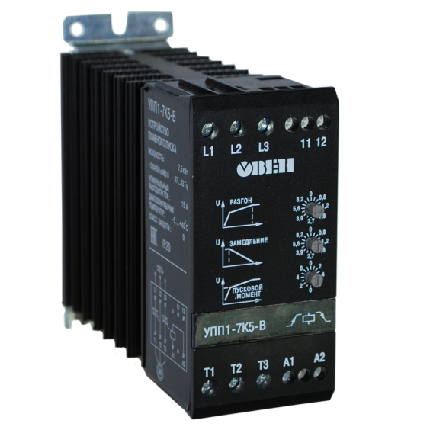
Рисунок 3.1. Устройство плавного пуска УПП1

Устройства плавного пуска ОВЕН УПП1 предназначены для плавного пуска и остановки 3-фазных двигателей переменного тока, снижения величины пускового тока и устранения возможных негативных последствий высокого пускового момента. Цифровое управление устройства плавного пуска позволяет произвести точную настройку и легкую установку. Благодаря регулировке пускового момента и уникальной функции «импульсный старт» устройство плавного пуска может быть использовано для широкого круга задач.
ОВЕН УПП1 рекомендуются для применения с устройствами мощностью до 11 кВт: конвейеры, вентиляторы, насосы, компрессоры.

Таблица 1. Основные параметры УПП1
Параметр | Значение
Пусковой крутящий момент | 0...85 % М_{ном}
Время разгона | 0,4…10 с
Время торможения | 0,4…10 с
Управляющее напряжение | 24…480 В переменного/постоянного тока
Сетевое напряжение | 480 В
Степень защиты | IP20
Тиристорное управление по двум фазам
Параметрирование при помощи трех поворотных переключателей

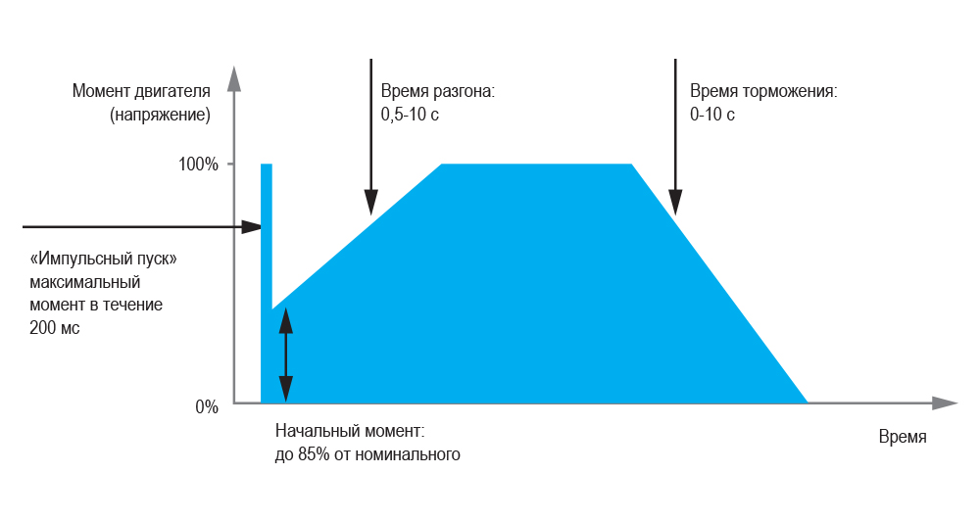
Рисунок 3.2. Диаграмма работы УПП1

Таблица 2. Технические характеристики УПП1
Параметр | Значение
Макс. ток утечки | 5 мА
Мин. рабочий ток | 50 мА
Спецификация цепи управления
Управляющее напряжение | 24…480 В переменного/постоянного тока
Управляющий ток / макс, мощность | 15 мА/2 ВА
Время отклика | 70 мс
Изоляция
Напряжение испытания изоляции | 660 В переменного тока
Номинальное импульсное напряжение | 4 кВ
Категория установки | III
Рассеиваемая мощность макс., Вт, не более
- в останове | 4
- в работе:
УПП1-1К5-В | 10
УПП1-7К5-В | 45
УПП1-11К-В | 75
Диапазон температур окружающей среды | -5…+40°С
Способ охлаждения | Естественная конвекция
Монтаж | Вертикальный + / - 30 °
Температурный диапазон для хранения | -20…+80°С

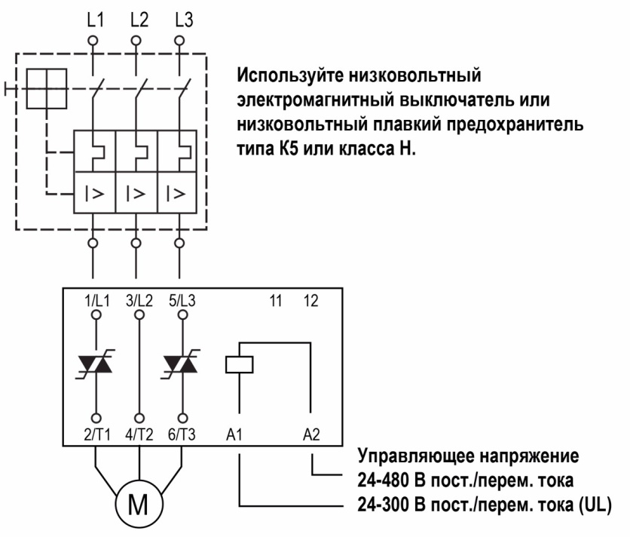
Рисунок 3.3. Схема электрических соединений

Быстрый старт
Чтобы избежать повреждения УПП, важно правильно настроить уровень пускового момента и времени разгона.
Обратите особое внимание!
Устройство плавного пуска считывает установки времени и момента в выключенном состоянии. Повторные запуски могут вызвать перегрузку реле защиты двигателя.
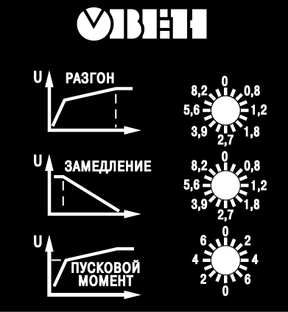
Рисунок 3.4. Элементы управления УПП1

Таблица 3. Настройка «Быстрый старт»
Установка пускового момента
- Установите регулятор времени разгона «Разгон» на максимум.  - Установите регулятор времени торможения «Замедление» на минимум.  - Установите регулятор пускового момента «Пусковой момент» на минимум.  - Подайте управляющее напряжение на несколько секунд. Если вращение ротора не началось, увеличьте значение «Пусковой момент» на один шаг и пробуйте снова. Повторяйте до тех пор, пока сразу при подаче управляющего сигнала ротор не начнёт вращаться.  Правая шкала регулятора «Пусковой момент» обеспечивает регулирование в диапазоне 0…85 % от номинального момента, левая – режим «импульсного момента», когда на время от 0 до 200 мс на двигатель подается полный момент, после чего двигатель стартует с начальным моментом 85 %. | 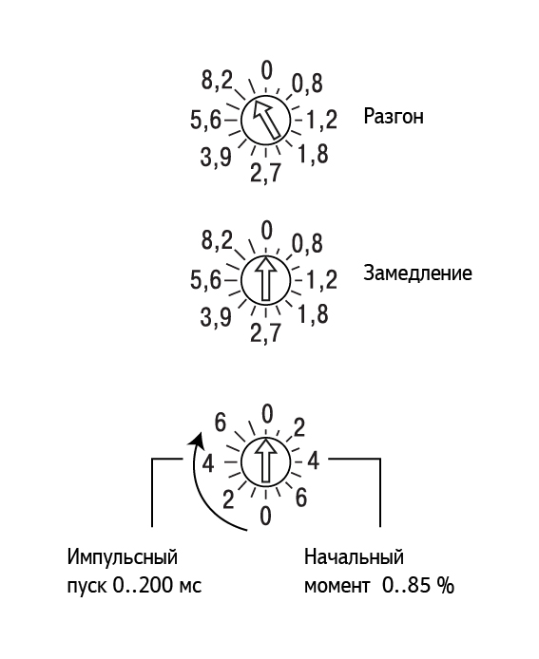
Настройка времени разгона
- Установите регулятор времени разгона «Разгон» на максимум и запустите электродвигатель.  - Изменяйте положение регулятора «Разгон» на 1 шаг против часовой стрелки до тех пор, пока наблюдается нагрузка.  - Увеличьте «Разгон» на один шаг. | 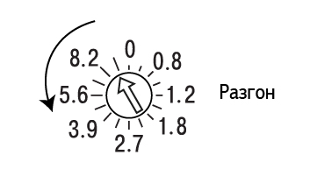
Настройка времени торможения
- Установите регулятор времени торможения «Замедление» на максимум и выключите управляющее напряжение.  - Изменяйте положение регулятора «Замедление» на 1 шаг против часовой стрелки до тех пор, пока наблюдается нагрузка.  - Увеличьте «Замедление» на один шаг. | 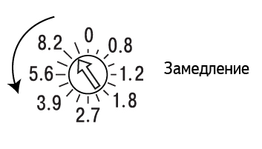

Краткие теоретические сведения ПЧВ 2

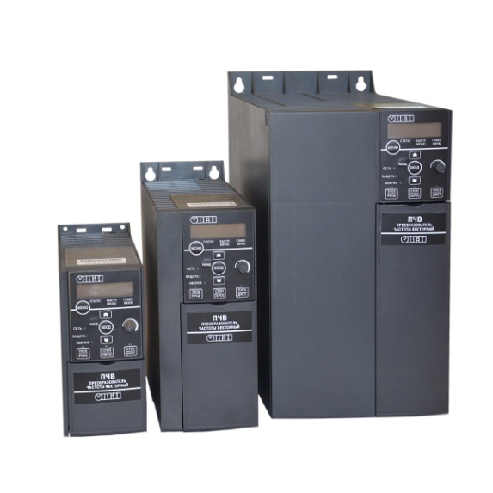
Рисунок 3.5. Частотный преобразователь ПЧВ2
Универсальный частотный преобразователь используется для управления приводами на базе асинхронных двигателей в промышленности и ЖКХ. Широкий набор функций для решения базовых задач частотного управления.
Основные функциональные возможности:
- Плавный пуск и останов двигателя, в том числе отложенный запуск и пуск под нагрузкой по S-образной характеристике разгона;
- Компенсация нагрузки и скольжения;
- Вольт-частотный или векторный алгоритмы управления;
- Автоматическая адаптация двигателя без вращения;
- Автоматическая оптимизация энергопотребления, обеспечивающая высочайший уровень энергоэффективности;
- Полная функциональная и аппаратная диагностика и защита работы ПЧВ;
- Встроенный сетевой дроссель и дроссель в звене постоянного тока;
- Встроенный ПИ-регулятор для управления в замкнутом контуре (поддержание давления, температуры, уровня и т.д.);
- Встроенный ПЛК для решения сложных задач управления и позиционирования привода
- Возможность работы с внешними инкрементальными энкодерами, в том числе для поддержания малых частот вращения с большой точностью.
- Возможность динамического торможения, в том числе с применением тормозных резисторов.
- Гибкая структура управления с возможностью одновременного управления по физическим входам и по интерфейсу RS-485, что обеспечивает удобную интеграцию в современные системы управления и диспетчеризации.
- Простая настройка в русскоязычном конфигураторе или с использованием локальной панели оператора. Быстрые меню и готовые конфигурации под типовые задачи.

Основные параметры:
- Питание 1×220 В (0,18…2,2 кВт) и 3×380 В (0,37…22 кВт);
- Выходная частота до 400 Гц;
- Диапазон регулирования до 1:1000;
- Точность поддержания скорости до 0,1% от фактической;
- Точность поддержания момента до 0,5% от фактического;
Таблица 4. Технические характеристики ПЧВ 2
№ | Наименование | Значение
1 | Питающая сеть | ПЧВ1 | ПЧВ2
1 | Питающая сеть | 1 фаза, 200…240 В (0,18…2,2 кВт)  3 фазы, 380…480 В (0,37…4 кВт) | 3 фазы, 380…480 В (5,5…22 кВт)
2 | Выходное напряжение (U,V,W), % | 0…100
3 | Выходная частота, Гц | 0…200 Гц(VC),  0…400 (U/F)
4 | Цифровые входы,  в том числе импульсные | 5
4 | Цифровые входы,  в том числе импульсные | 1
5 | Аналоговые входы | 2 (1 U/I, 1 I)
 | Аналоговые выходы | 1 I
6 | Релейные выходы | 1 (240 В, 2 А)
7 | Протокол RS-485 | Modbus RTU
8 | Встроенные источники питания | 10 В/15 мА,  24 В/130 мА
9 | Класс защиты корпуса | IP20
10 | Вибропрочность | 0,7g
11 | Максимальная относительная влажность | 95 % без конденсации влаги
12 | Диапазон рабочих температур | 0…40 ºС при номинальном выходном токе  -10…+50 ºС со снижением выходного тока
13 | Температура при хранении и транспортировке | -20…+70 ºС
14 | Максимальная длина экранированного кабеля двигателя | 15 м
15 | Максимальная длина неэкранированного кабеля двигателя | 50 м
16 | Перегрузочная способность | 150 % (60 с)
17 | Тормозной ключ | ПЧВ1 | ПЧВ2
17 | Тормозной ключ | есть, от 1,5 кВт | есть

Элетродвигатель АИР56А4
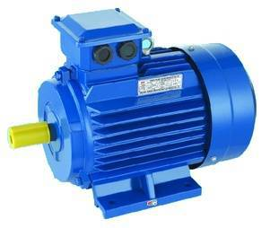
Рисунок 3.6. Элетродвигатель АИР56А4

Таблица 5. Технические характеристики Элетродвигателя
Электро  двигатель | Мощность | Об/мин.  (синхр) | Ток при  380В, А* | KПД,  % | Kоэф.  мощн. | Iп/  Iн | Мп/  Мн | Мm/  Мн | Момент  Н·м | Момент  инерц.,  кг·м² | Масса,  кг
АИР 56А4 | 0,12 кВт | 1325  (1500) | 0,5 | 57 | 0,66 | 4,6 | 2,1 | 2,2 | 0,85 | 0,00070 | 4,2

Задачи:
- ознакомление со структурой меню встроенной панели конфигурирования устройства плавного пуска ОВЕН УПП1;
- снятие пусковых характеристик электропривода в виде зависимостей $t_{пуска}=f\left(I_{дв}\right),$ где tпуска – время пуска АД, Iдв – пусковой ток двигателя;
- снятие пусковых характеристик электропривода в виде зависимостей $t_{пуска}=f(M_{дв})$, где tпуска – время запуска АД, Mдв – пусковой момент двигателя.

Порядок выполнения работы:
- Включить автоматический выключатель на вводной панели стенда.
- Подключить обмотки статора АД к устройству плавного пуска.
- Нажать кнопку «Пуск преобразователя» на панели стенда.
- Включить автоматический выключатель.
- Запрограммировать устройство плавного пуска для работы в режиме ограничения тока двигателя.
- Подключить нагрузочное устройство, соблюдая следующий порядок действий:
а) включить автоматический выключатель на вводной панели стенда;
б) нажать кнопку «Пуск ОВ НМ» на вводной панели стенда для подачи напряжения постоянного тока на обмотку возбуждения нагрузочной машины (НМ);
в) нажать кнопку «Пуск нагрузочной машины» на вводной панели стенда, управляющую подачей напряжения на цепи управления преобразователем НМ;
г) подать напряжение на силовые цепи преобразователя нагрузочной машины.
д) переключить тумблер управления преобразователем в положение «Работа».
- Снять зависимости времени запуска двигателя от величины ограничения его пускового тока на холостом ходу и при различных значениях момента сопротивления на валу. Пуск двигателя осуществляется нажатием кнопки «Пуск», а останов – кнопки «Стоп» на распределительном щитке, расположенном в центральной части стенда. Уровень ограничения пускового тока двигателя задаётся с помощью параметра «Ограничение тока».
- Запрограммировать устройство плавного пуска для работы в режиме ограничения пускового момента. Для этого необходимо установить параметр устройства «Включение САР момента».
- Снять зависимости времени запуска двигателя от его пускового момента на холостом ходу и при различных значениях момента сопротивления на валу. Величина пускового момента двигателя задаётся с помощью параметров «Начальный пусковой момент» и «Ограничение момента двигателя», устанавливаемых одинаковыми.
- Отключить стенд в следующем порядке:
а) отключить питание силовых цепей преобразователя нагрузочной машины, после чего на стенде нажать кнопку «Стоп силового трансформатора» и отключить автоматический выключатель «~380»;
б) отключить питание цепей управления преобразователя НМ, для этого нажать кнопку «Стоп нагрузочной машины» на панели стенда;
в) отключить питание обмотки возбуждения нагрузочной машины, для этого на вводной панели стенда нажать кнопку «Стоп ОВ НМ» и отключить автоматический выключатель;
г) отключить устройство плавного пуска автоматическим выключателем, расположенном на стенде, и нажать кнопку «Стоп преобразователя» на панели стенда.

Заключение
В данной работе я ставил такие задачи, как по подобранному оборудованию изучить их аппаратную часть для разработки электрической схемы и произвести коммутацию оборудования. Данный стенд позволит изучить управление не только в теории, но и на практике. В данном стенде применяется устройство плавного пуска – УПП1, который легок в управлении, также совместно с УПП1 применяется частотный преобразователь – ПЧВ2. Этот стенд будет применятся как учебное пособие для студентов.
Для этого стенда была разработана лабораторная работа. В которой нужно будет изучить принцип работы всего стенда. В лабораторной работе нужно будет изучить: принципы работы УПП, ознакомиться с устройством стенда «Изучение и исследование устройства плавного пуска» на базе прибора УПП1, провести стендовые испытания УПП1 – проверить на стенде работоспособность системы.
Стенд не собран по техническим причинам из-за отсутствия панели управления на частотном преобразователе ПЧВ2.

Список использованных источников
      - ПЧВ1 и ПЧВ2 преобразователь частоты, https://owen.ru/product/preobrazovatel_chastoti_oven_pchv1_i_pchv2 (дата обращения 03.03.2020г.)
      - Преимущества векторного управления асинхронным двигателем, https://tehprivod.su/poleznaya-informatsiya/preimushchestva-vektornogo-upravleniya-elektrodvigatelem.html (дата обращения 15.03.2020г.)
      - Устройства плавного пуска (УПП) «Овен», https://owen-prom.ru/katalog/silovye-i-kommutatsionnye-ustroystva/ustroystva-plavnogo-puska/ (дата обращения 20.03.2020г.)
      - Принцип работы софтстартера — устройства плавного пуска, https://en-res.ru/stati/printsip-raboty-softstartera-ustrojstva-plavnogo-puska.html (дата обращения 29.03.2020г.)
      - Проблемы с пуском АД с помощью УПП, http://www.electrik.org/forum/index.php?showtopic=39535 (дата обращения 06.04.2020г.)
      - УПП1 компактные устройства плавного пуска, https://owen.ru/product/upp1/modifications (дата обращения 20.04.2020г.)
      - Подключение асинхронных двигателей через УПП и ПЧ, https://promtechautomat.ru/articles/podklasinhdvig_upp.php (дата обращения 04.05.2020г.)
      - Схемы подключения устройства плавного пуска, https://zen.yandex.ru/media/id/5ddd565ce5f20d1efbff0304/shemy-podkliucheniia-ustroistva-plavnogo-puska-5e4b24859f3ad148f4155dce (дата обращения 15.05.2020г.)
      - Системы управления насосами, https://www.owenkomplekt.ru/sistemy-upravleniya-nasosami.html (дата обращения 30.05.2020г.)
      - Технические отличия векторных и скалярных преобразователей, https://www.sites.google.com/site/privodkabel/castotniki-kriterii-vybora/tehniceskie-otlicia-vektornyh-i-skalarnyh-preobrazovatelej (дата обращения 04.06.2020г.)

ПРИЛОЖЕНИЕ А

Двигатель АИР 56

ПРИЛОЖЕНИЕ Б

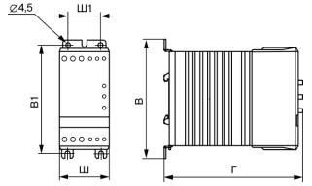
Устройство плавного пуска УПП1 «ОВЕН»

ПРИЛОЖЕНИЕ В

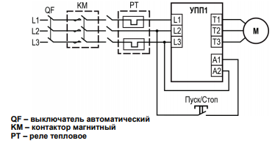
Схема подключения УПП1

ПРИЛОЖЕНИЕ Г
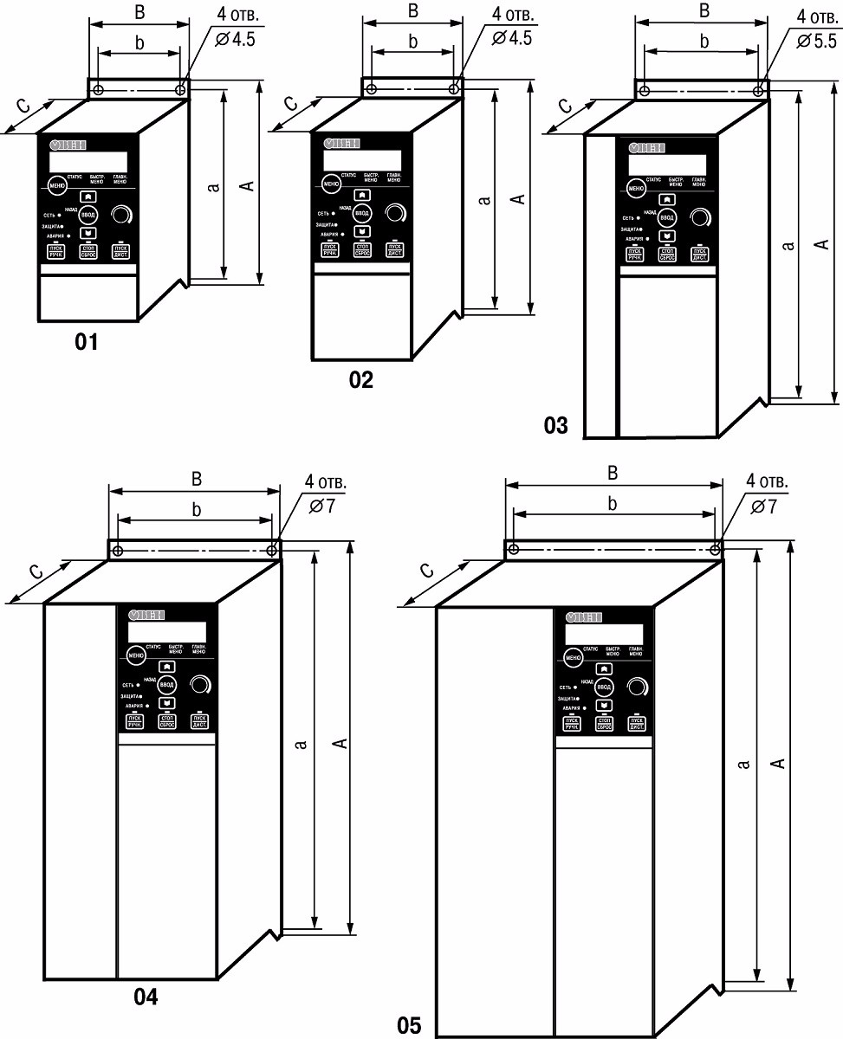
Преобразователь частоты ПЧВ2 «ОВЕН»

